HOẠT ĐỘNG CHÀO MỪNG NGÀY 22/12 CỦA CÔ VÀ TRÒ LỚP 3 TA3
Ngày 22/12 – Ngày thành lập Quân đội Nhân dân Việt Nam, là dịp đặc biệt để mỗi người dân Việt Nam tưởng nhớ và tri ân những chú bộ đội đã và đang ngày đêm bảo vệ Tổ quốc. Hòa chung không khí trang trọng và ý nghĩa đó, cô và trò lớp 3 tuổi A3 đã tổ chức chuỗi hoạt động trải nghiệm phong phú, nhẹ nhàng, phù hợp với đặc điểm tâm sinh lý của trẻ 3 tuổi, nhằm giúp các con bước đầu làm quen và ghi nhớ hình ảnh thân thương của chú bộ đội.
Mở đầu cho hoạt động là vẽ tranh tặng chú bộ đội. Với những chiếc bút màu sặc sỡ và đôi bàn tay nhỏ nhắn, các bé hào hứng tạo nên những bức tranh ngộ nghĩnh, đáng yêu. Trong tranh của các con là hình ảnh chú bộ đội mặc quân phục xanh, đội mũ có ngôi sao vàng, bên cạnh lá cờ đỏ sao vàng tung bay. Dù nét vẽ còn đơn giản, chưa thật tròn trịa, nhưng mỗi bức tranh đều chứa đựng tình cảm hồn nhiên, trong sáng của các bé lớp A3 gửi tới các chú bộ đội. Thông qua hoạt động này, trẻ được rèn luyện kỹ năng cầm bút, phát triển khả năng thẩm mỹ và bước đầu hình thành tình yêu, sự kính trọng đối với người lính.
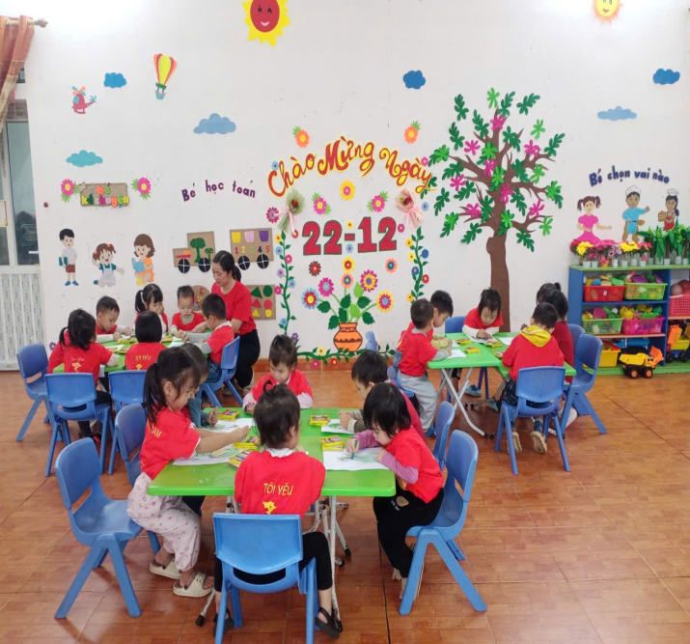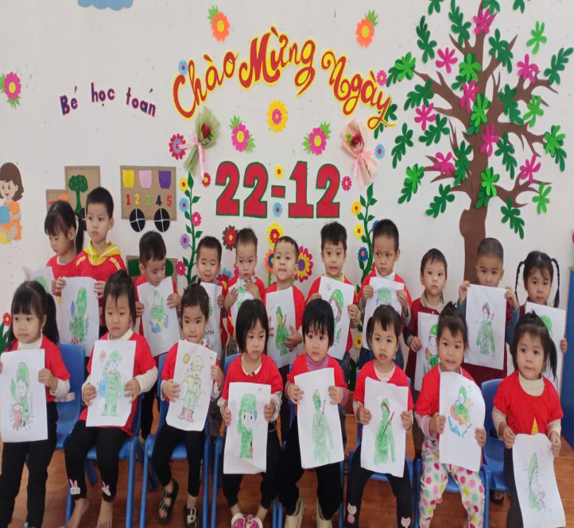
(Hình ảnh các con vẽ tranh tặng chú bộ đội)

Tiếp theo, không khí lớp học trở nên rộn ràng hơn với các hoạt động múa hát. Các bé cùng cô hát vang những bài hát quen thuộc về chú bộ đội, về Tổ quốc thân yêu, kết hợp với những động tác múa đơn giản, vui nhộn. Những ánh mắt háo hức, nụ cười rạng rỡ và những bước nhún nhảy ngộ nghĩnh đã tạo nên một không gian học tập đầy cảm xúc. Hoạt động múa hát không chỉ giúp trẻ mạnh dạn, tự tin hơn mà còn góp phần phát triển ngôn ngữ, cảm xúc và khả năng cảm thụ âm nhạc.
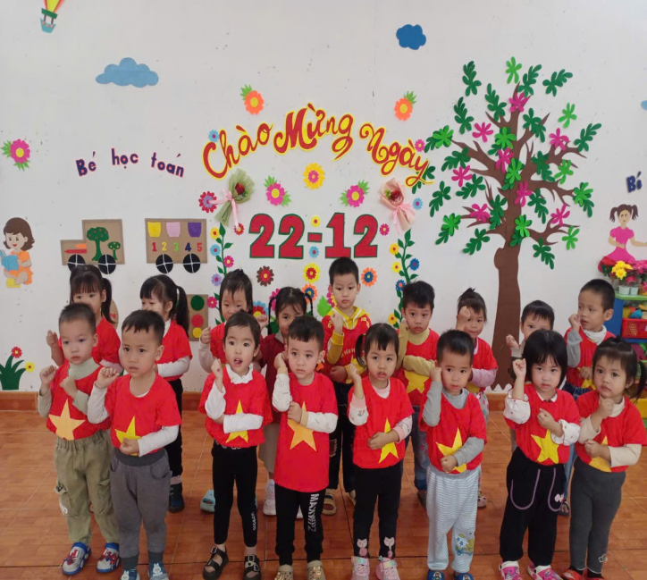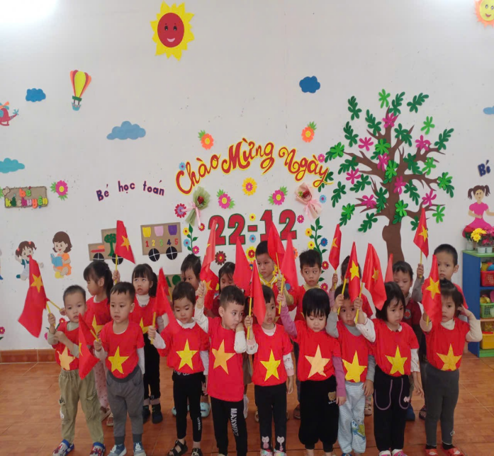
( Hình ảnh trẻ múa hát tặng chú bộ đội)
Bên cạnh đó, cô giáo đã tổ chức cho trẻ tìm hiểu về xe tăng thông qua tranh ảnh trực quan và lời giới thiệu gần gũi, dễ hiểu. Các bé được làm quen với hình ảnh xe tăng – phương tiện quen thuộc của quân đội, giúp các chú bộ đội bảo vệ đất nước. Trẻ chăm chú quan sát, lắng nghe và tỏ ra vô cùng thích thú khi biết xe tăng rất to, khỏe, chạy bằng bánh xích. Hoạt động này giúp trẻ mở rộng vốn hiểu biết, kích thích trí tò mò và khả năng ghi nhớ của trẻ nhỏ.
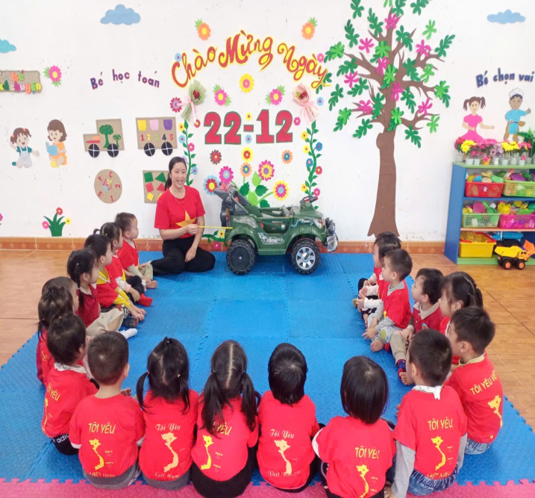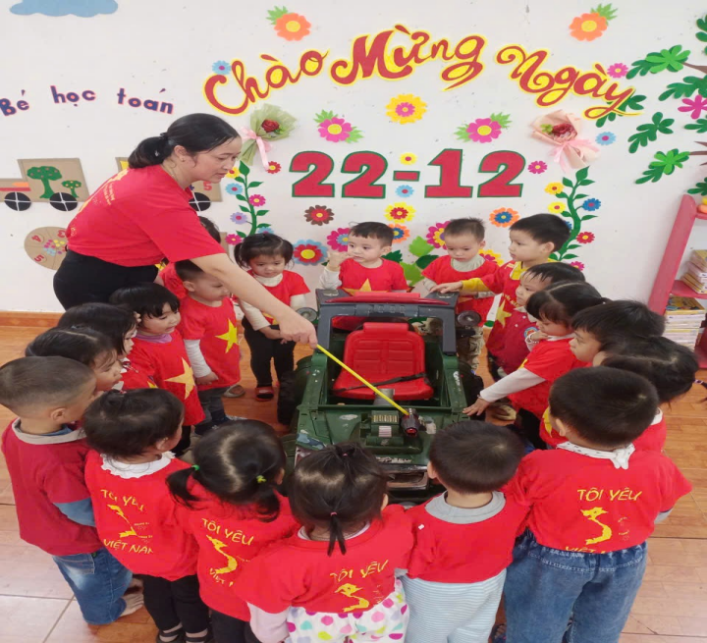
( Hình ảnh trẻ khám phá tìm hiểu xe tăng)
Điểm nhấn của chuỗi hoạt động là hoạt động diễu hành kỉ niệm ngày 22/12. Các bé lớp 3 tuổi A3 được xếp hàng ngay ngắn, tay cầm cờ nhỏ, cùng nhau bước đi theo nhịp trống và lời hát. Dù những bước chân còn vụng về, chưa thật đều, nhưng gương mặt bé nào cũng rạng rỡ, thể hiện sự hào hứng và tinh thần đoàn kết. Qua hoạt động diễu hành, trẻ được rèn luyện kỹ năng vận động, biết đi theo hàng lối và cảm nhận được phần nào không khí trang nghiêm của ngày lễ kỉ niệm.
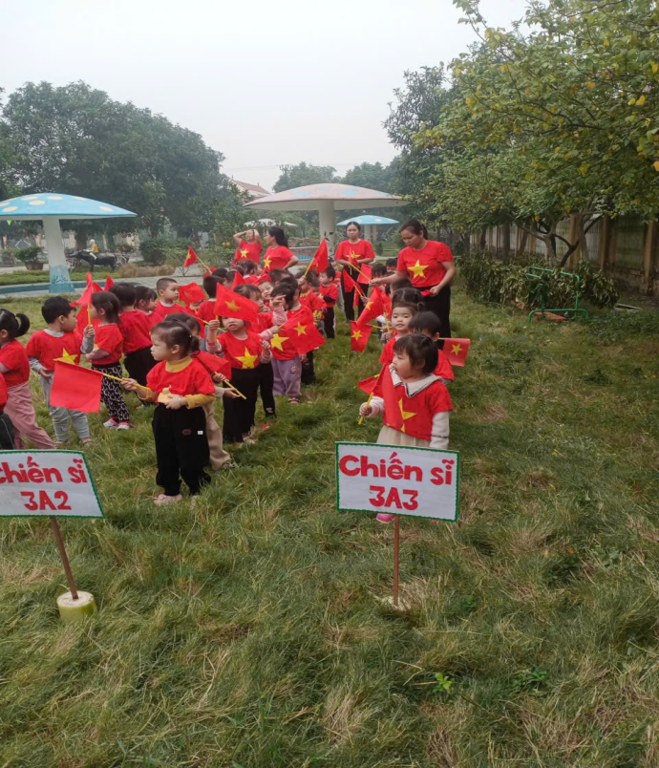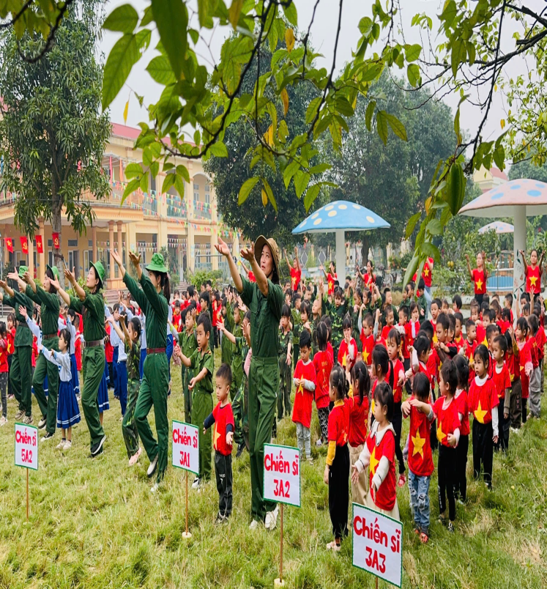

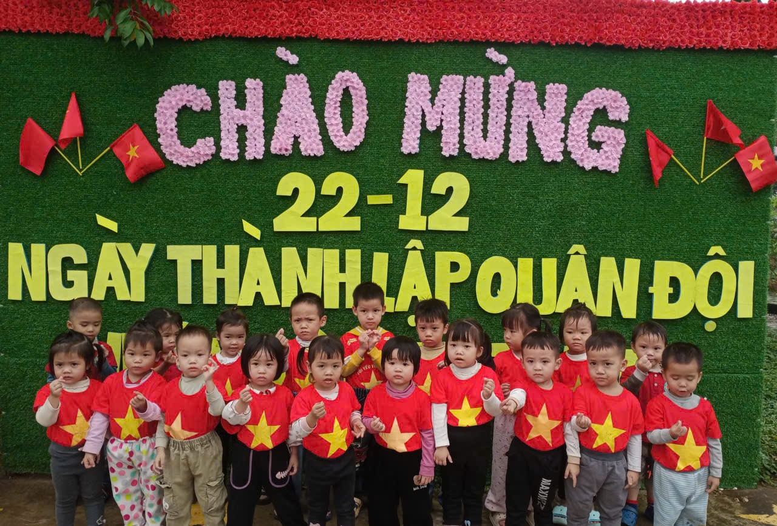
Thông qua chuỗi hoạt động chào mừng ngày 22/12, cô và trò lớp 3 tuổi A3 đã có những giờ học bổ ích, vui tươi và đầy ý nghĩa. Các con không chỉ được học, được chơi mà còn được trải nghiệm, từ đó hình thành những cảm xúc tích cực về quê hương, đất nước và tình yêu đối với các chú bộ đội. Đây chính là những hạt mầm đầu tiên gieo vào tâm hồn trẻ thơ, góp phần nuôi dưỡng nhân cách và tình cảm tốt đẹp cho các con trong những năm tháng đầu đời.
Bài viết lớp 3 tuổi A3
GV: Hoàng Thị Tươi- Đỗ Thị Tươi

